МБОУ СОШ № 3

ПЛАН-КОНСПЕКТ
урока по физической культуре
по теме: «Спринтерский бег.Техника передачи эстафетной палочки»

10 класс

Квач Т.Н.
учитель физической культуры

Раздел учебной программы: Легкая атлетика
Тема:Спринтерский бег. Техника передачи эстафетной палочки.
Методическая цель урока:организовать работу учащихся посовершенствованию техники спринтерского и эстафетного бегас целью активизации познавательной деятельности.
Учебные задачи: совершенствовать технику спринтерского бега, изучить технические приёмы передачи эстафетной палочки партнёру по команде.
Развивающие задачи: развивать творческое преобразование знаний, способствовать развитию физических качеств:выносливости, быстроты реакций.
Воспитательные задачи: воспитывать инициативность и самостоятельность, психологическую устойчивость, умение работать в паре и команде.
Тип урока: комплексный.
Форма урока:практическое занятие.
Межпредметные связи: биология, история, информатика и ИКТ.
Материальное обеспечение: секундомер, эстафетные палочки, стартовые колодки, флажки, презентация, выполненная в «MicrosoftPowerPoint», ноутбук, мультимедийный проектор.
Учебные вопросы: фазы спринтерского бега, взаимодействие партнёров при передачи эстафетной палочки.
Время проведения: 45 мин.
Место проведения:спортивный зал,стадион.
Методы обучения: словесные (вопросы, диалог, объяснение), наглядные (показ упражнений, жестов судей, презентация), практические (выполнение упражнений), методы стимулирования учебной активности (создание ситуации успеха через разноуровневые задания), метод предупреждения и исправления ошибок (замедление выполнения упражнения), соревновательные, игровые.
Формы организации познавательной деятельности: фронтальная, групповая, индивидуальная.

Этапы урока | Содержание этапов | Дозировка | Организационно-методические указания
I.Организационно-подготовительный этап. 15 мин.  Цель: подготовить к продуктивной работе на занятии.  Методы: рассказ, показ.  Формы работы: фронтальная, индивидуальная | Организация учащихся  Построение, рапорт дежурного, приветствие, проверка по классному журналу, постановка учебных задач урока. Эпиграф урока (слайд 3):  "Если хочешь быть сильным – бегай, хочешь быть красивым – бегай, хочешь быть умным – бегай"  Мыслители Древней Греции  Цель: обеспечить начальную организацию обучающихся, создать положительную мотивацию работы на уроке.  Беседа  Цель: подвести обучающихся к самостоятельному определению цели и задач урока.  - Из истории… (слайд 4)  - Какие физические качества развивает спринтерский бег (слайд 5), эстафетный бег (слайд 6)? В каких жизненных ситуациях они могут пригодиться? Эстафета – командный вид соревнований (слайд 6). Основные правила эстафетного бега сообщает учитель(слайд 7).Достаточно ли для победы в эстафете умения быстро бегать (ответы обучающихся)? Давайте сформулируем цель нашего урока. Определение цели и задач урока совместно с обучающимися (слайд 8). Постановка проблемы: Что влияет на результат эстафеты?(слайд 9). | 1  5 | Проверка внешнего вида обучающихся.  Учащиеся отвечают на вопросы учителя, вовлекаются в активную познавательную деятельность.
 | Строевые приёмы на месте и в движении  Повторить ранее изученные строевые приёмы на месте и в движении с изменением длины и частоты шага.  Цель: совершенствовать технику строевых приёмов на месте и в движении, развивать координационные способности | 2 | Следить за чёткостью выполнения команд, добиваться слаженности совместных действий в составе класса.
 | Равномерный бег  Специальные беговые упражнения  Цель: подготовка мышечно-связочного аппарата к нагрузкам, развитие гибкости, умения сохранять осанку, развивать скоростно-силовую подготовку.  Какой бывает ЧСС у людей в покое (ответы обучающихся). А каким должно быть значение частоты пульса после нагрузки? (ответы обучающихся). Сейчас проверим на практике. Подсчет пульса. Приложите большой палец левой руки, на внутреннюю часть запястья правой руки, найдите пульс и посчитайте за 6 сек. количество ЧСС, затем умножьте на 10. Каждый свой результат запомните и в конце беговой разминки повторим измерение, чтобы сравнить показатели. | 3  4 | Выполняется в медленном темпе.  Выполняются в парах.  Познавательная активность. После специальных беговых упражнений ученики замеряют пульс и сравнивают с предыдущими показателями. Находят ответ на вопрос: влияет ли физическая нагрузка на ЧСС?
II. Основной этап. 25 мин  Цель: организовать работу по изучению нового материала и совершенствованию умений и навыков ранее изученного.  Методы:объяснительно-иллюстративные,  словесные (объяснение), наглядные (показ приёма), практические.  Формы работы:  фронтальная, групповая, поточная. | Спринтерский бег  Цель:совершенствовать технику спринтерского бега, скоростно-силовые качества, координацию движений.  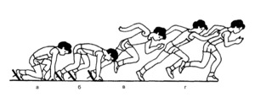  Упражнения (слайд 10):  выход со старта без команды,  выход со старта по команде,  старт и стартовый разгон с постепенным увеличением скорости и расстояния бега,  бег с ускорением до 40 м. | 5 | Отрабатывают ранее усвоенные приёмы действия всех фаз спринтерского бега: старта и стартового разбега, техники бега на дистанции финиширование грудью и плечом.  Повторить 4-5 раз
 | Освоение техники передачи эстафетной палочки на этапе  Цель: организовать работу по изучению техники передачи эстафетной палочки, формировать умения выполнять подводящие упражнения самостоятельно, по заданию учителя, поддерживать интерес к освоению нового материала, воспитывать стремление к достижению поставленной цели.  Объяснение и показ. Участник первого этапа начинает бег с низкого старта. Он держит эстафетную палочку в правой руке, сжимая её конец тремя пальцами, а большим и указательным опирается на дорожку у стартовой линии (слайд 11).  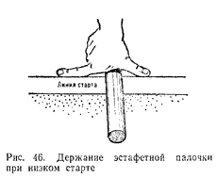  Стартующий бежит у внутреннего края дорожки.  Объяснение и показ. Бегун второго этапа принимает эстафету левой рукой и бежит ближе к наружной стороне дорожки (слайд11).  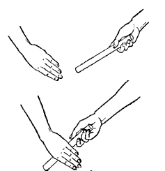  Объяснение. Бегун третьего этапа принимает эстафету правой рукой и бежит ближе к внутреннему краю дорожки (слайд12).  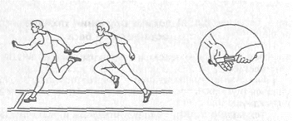  На четвертом этапе бегун бежит по наружной стороне дорожки и принимает эстафету левой рукой (слайд12).  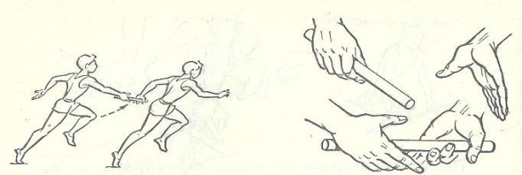  Упражнения:  передача палочки правой и левой рукой на месте,  то же в ходьбе,  то же в медленном беге.  Передача эстафеты в зоне передачи с пробеганием коротких отрезков.  Эстафета 4х100 м. | 5  5  5  5 | Повторить 3-4 раза.  Обратить внимание:  на зону передачи,  не передавать эстафетной палочки в живот, в лицо,  не толкаться,  не мешать соперникам в момент передачи эстафетной палочки,  не допускать выхода за пределы коридора во время передачи.
III. Заключительная часть. 5мин  Цель: оценить деятельностьобучающихся по конечному результату.  Методы работы:беседа, диалог  Формыработы:фронтальная | Рефлексия.  Цель: оценивание обучающимися своей деятельности на уроке (саморефлексия).  Беседа  - Оцените результаты своей деятельности и выбранных способов деятельности через отношение, эмоции, чувства. - Соотнесите собственную цель урока с полученным результатом, проведите самоконтроль (слайд13,14).  Подведение итогов урока  Цель: проанализировать, дать оценку успешности достижения цели и наметить перспективу на будущее.  Провести разбор эстафеты. Выделить ребят, которые хорошо справлялись с заданиями. Указать на ошибки. Выставить оценки. Похвалить всех за работу.  Задание на дом  Цель: обеспечить понимание целей, содержания и способов выполнения домашнего задания, прививать интерес к предмету.  Самостоятельно разработать комплекс упражнений для развития недостающих физических качеств. Организованный уход. | 2  2  1 | Отвечают на проблемный вопрос урока.  Стимулирование учебной активности обучающихся в ходе подведения итогов занятия:  похвала, настрой на дальнейшую работу.

